Приложение: Техники за определяне на хигиенното поведение на пчелите.
Принципът за тестване на хигиенно поведение включва убиване на няколко какавиди,обикновено 50-100 на колония. Преценка на хигиенното поведение е в зависимост от времето през което се отстраняват убитите какавиди. По-високата скорост на отстраняване, съответства на по-ефективно хигиенно поведение. Трябва да бъде избрано запечатано пило , независимо от метода, който се използва за убиване на пилото. Освен това то трябва да бъде на еднаква възраст, за предпочитане какавиди с оформени „тъмни очи”. Измерванията трябва да се повтарят най-малко два пъти, но трябва да е ясно, че сравнения между различните региони или по различно време на годината, не могат да бъдат надеждни. Скоростта, с която мъртвото пило се отстранява е силно повлияна от условията на хранене. При добър приток на нектар, пилото се почиства по-бързо в сравнение с това получено при лоши метеорологични условия.
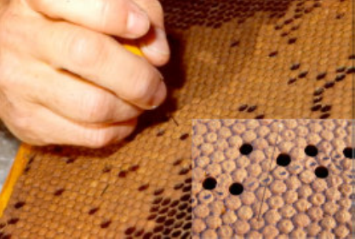
За убиване на пилото се използва игла с тънък връх която се забива направо в какавидата. Обикновено изследвания участък е с площ 15Х15 см.
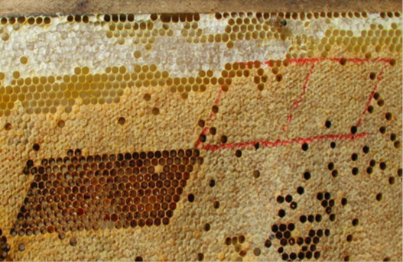
Пчелите с добро хигиенно поведение почистват килийките в рамките от 12 до 24 часа.

